Обзор технологии VDSL
VDSL (Very High Bit-Rate Digital Subscriber Line) - это стандарт сверхвысокоскоростной цифровой абонентской линии, обеспечивающий самую высокую, на текущий момент времени среди всех xDSL технологий, скорость передачи данных - до 52 Мбит/с по при небольшом расстоянии передачи (от 300 до 1500 метров).
Расстояние | Скорость передачи к абоненту (Мбит/c) | Скорость передачи от абонента (Мбит/c)
1500 м | 12.96-13.8 | 12.96-13.8
1000 м | 25.92-27.6 | 19.2
300 м | 51.84-55.2 | 1.6 - 2.3
Технология VDSL предназначена для одновременной передачи голоса, данных и изображения по уже существующим телефонным линиям.
В отличие от чисто ассиметричной DSL технологии ADSL, VDSL позволяет передавать данные, как в симметричном, так и асимметричном режиме. Это качество технологии позволило применить такое решение, как Ethernet-over-VDSL (EoVDSL).
Устройства EoVDSL позволяют преобразовывать сигнал между стандартным Ethernet и VDSL-технологией и предоставляют сервис сетей Ethernet на большие расстояния, используя в качестве транспорта технологию VDSL. Ethernet-over-VDSL (EoVDSL) - это симметричная технология, обеспечивающая максимальную скорость до 15 Мбит/с и расстояние до 1500 м по существующей проводке категорий 1, 2 и 3. Таким образом, данное решение позволяет существенно сократить расходы по развертыванию сети и прокладке новых оптоволоконных линий.
Скорость передачи данных при применении EoVDSL обратно пропорциональна расстоянию:
Расстояние | Скорость передачи(Мбит/c)
1500 м | 5
1000 м | 10
300 м | 15
Технология EoVDSL предназначена для объединения подсетей и решения вопроса "последней мили" при предоставлении провайдером доступа в Интернет, обеспечивая простое и удобное подключение конечных пользователей к магистрали сети провайдера.
Помимо стандартной схемы построения сети, когда абонентские устройства подключаются к коммутатору EoVDSL, теперь существует возможность напрямую подключать два моста EoVDSL и объединять, таким образом, удаленные офисы. Решение включает в себя мосты DEV-301S и DEV-301M. Эти модели отличаются от DEV-301 , поэтому если необходимо получить соединение типа точка-точка, то необходимо заказать пару устройств - один DEV-301S (Slave) и один DEV-301M (Master). Данные устройства не подходят для использования совместно с коммутатором EoVDSL DHS-3224V
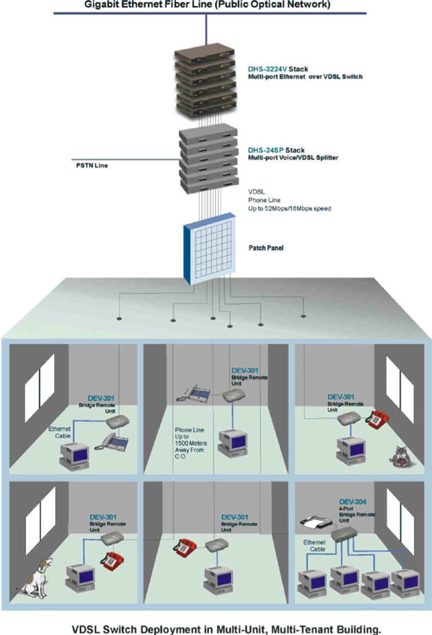
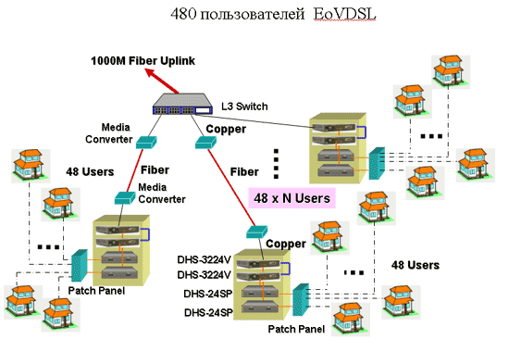
рис.1

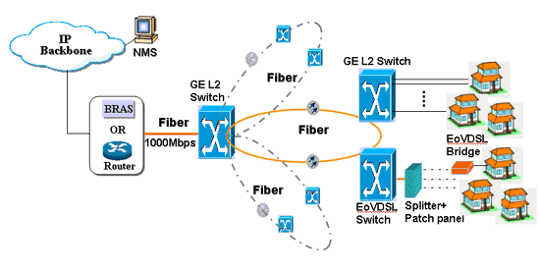
рис.2

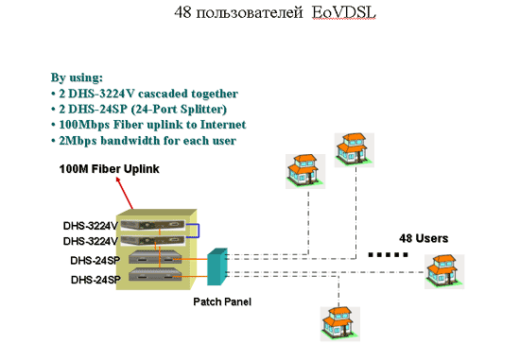
рис.3

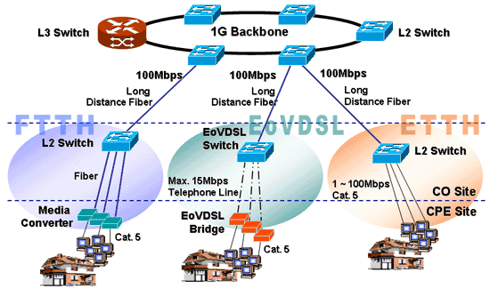
рис.4

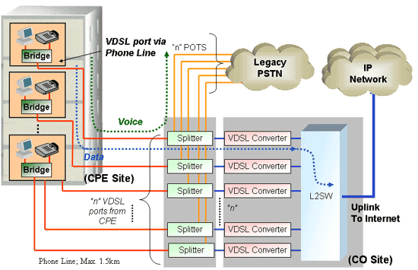
рис.5

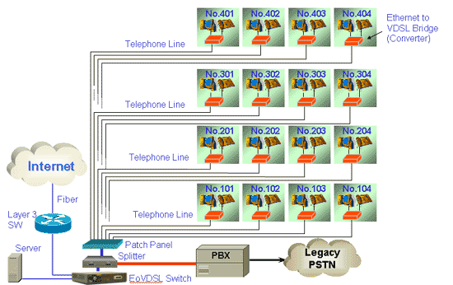
рис.6

